**ANGLIKÁNSKÁ CÍRKEV A JINDŘICH VIII. str. 121**

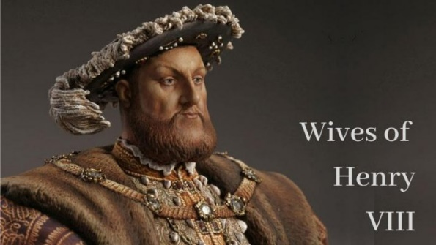1.Který panovník zavedl v Anglii reformaci?........................................

Koho měli lidé (podle zákona, který tento muž vydal) uctívat?.....................

Kterou významnou církevní osobu mezi Bohem a králem toto nařízení opominulo?.......................................

2. **ANGLIKÁNSKÁ CÍRKEV** – co bylo na začátku příčinou sporu mezi anglickým králem a papežem?

………………………………………………………………………………………………………………………………………………………….

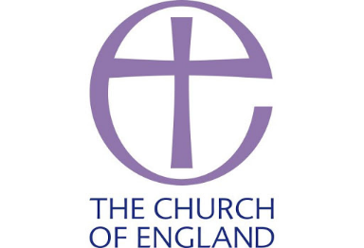**V čem se anglikánská církev liší od katolické?**

a**) hlavou církve** je vždy anglický…………………………………

b) **přijímání**:…………………………………………………………..

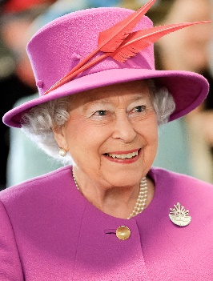c) bohoslužby jsou vedeny v **jazyce**:……………………………

d) kněží se **ženit**……………………………………………………..

e) **církevní daně** věřící platí komu?.............................

LIŠTA str. 132 – kdy byla založena anglikánská církev?............

3. Kdo je **dnes hlavou anglikánské církve**?............................................

Zjisti, zda-li dnes mohou být v anglikánské církvi **knězem i ženy**…………..

4.ZHLÉDNI VIDEO:

<https://www.slavne-dny.cz/episode/10018103/den-kdy-byl-korunovan-jindrich-viii-24-cerven-1509>

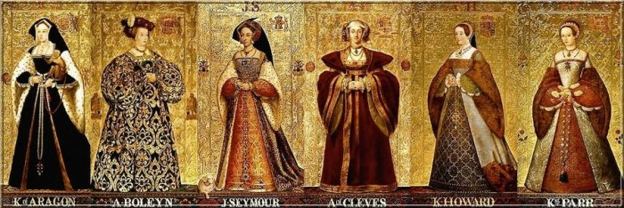Kolik žen měl Jindřich VIII.?..................

S první ženou se……………………………..

Kolik žen popravil?.........................

Co se stalo se 3. ženou?........................

Která slavná panovnice Anglie byla dcerou Jindřicha VIII………………………………………….

4.**NUTNOST ZMĚN SI UVĚDOMILA I KATOLICKÁ CÍRKEV** – **uč. str. 121**

Koncil=……………………………………………………………………………………………………………………………………………….

LIŠTA str. 132- Jak dlouho ( s přestávkami) zasedal koncil v Tridentu?...............................................

Jak se katolické církvi podařilo postupně získat zpět důvěru věřících?............................................................

JEZUITSKÝ ŘÁD – od čeho je asi odvozen název tohoto řádu?.........................................................................

Kde hlavně jezuité působili? A)…………………………………………………….B)………………………………………………………..

MAPA str. 132 – ve kterých státech Evropy zůstala jako převažující náboženství **katolická víra?**

**I…………………………………..Š………………………………….P……………………………….F…………………………….I…………………..**